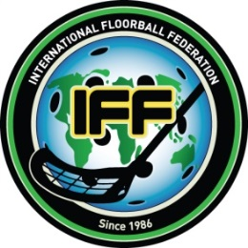
Członek Międzynarodowej Federacji Unihokeja (IFF)

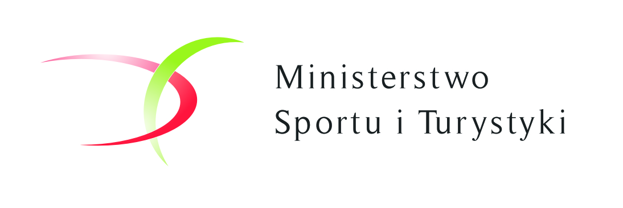Ministerstwo Sportu i Turystyki

NIP: 586-20-87-272

Eliminacje Mistrzostw Świata Mężczyzn w unihokeju
29.01 - 02.02. 2014, Łochów

Polski Związek Unihokeja poszukuje partnerów, patronów medialnych
w związku z organizacją Eliminacji Mistrzostw Świata Mężczyzn, które zostaną rozegrane w Łochowie (mazowieckie) 29 stycznia – 2 lutego 2014.

Opis dyscypliny:
Unihokej to sport masowy zapewniający dzieciom i młodzieży wszechstronny rozwój fizyczny i sprawnościowy. Uprawianie tej dyscypliny daje możliwość nie tylko udziału w rozgrywkach i osiąganie sukcesów sportowych, ale przede wszystkim możliwość aktywnego spędzania wolnego czasu i promowania zdrowego stylu życia.
Unihokej znalazł już swoje miejsce w szkołach, został wpisany do programu nauczania wychowania fizycznego, szkolnych rozgrywek, tj. Igrzysk Młodzieży Szkolnej, Gimnazjady i Licealiady oraz w sporcie wyczynowym. Dziś prawie we wszystkich szkołach w Polsce dzieci i młodzież grają w unihokeja. Swoje umiejętności mogą wykazać podczas rozgrywek międzyszkolnych na wszystkich szczeblach jak również w rozgrywkach Polskiego Związku Unihokeja. Od roku 1995 liczba klubów i licencjonowanych zawodników wciąż rośnie. Dziś zarejestrowanych jest już ponad 60 klubów oraz 2000 zawodniczek i zawodników. Od roku 1998 prowadzimy system rozgrywek o Mistrzostwa Polski we wszystkich kategoriach wiekowych: od młodzika po seniora.
Od roku 2000 reprezentacje Polski mężczyzn i kobiet, seniorów i juniorów biorą udział w mistrzostwach świata. Reprezentacja seniorek zajmuje obecnie 6. miejsce na świecie, natomiast juniorki są na miejscu 5-tym. Mężczyźni walczą o zakwalifikowanie się do najlepszej dziesiątki na świecie wśród 53 federacji – 11 lokata, juniorzy są na 9-tym miejscu uzyskując w 2013 roku powrót do światowej elity.
Coraz lepsza pozycja polskiego unihokeja zaowocowała tym, że Międzynarodowa Federacja Unihokeja (IFF) http://www.floorball.org/ zdecydowała o włączeniu do swojego oficjalnego kalendarza – międzynarodowych turniejów organizowanych w Polsce: Polish Cup i Polish Open, rozgrywanych corocznie w lutym i we wrześniu. IFF wielokrotnie przyznawała Polsce organizację eliminacji Mistrzostw Świata (w latach 2007, 2010, 2011, 2012, 2013,2014), a także organizację Mistrzostw Świata U19 (w roku 2008 i 2014) oraz Finału Pucharu Europy (2011).
Prezes Związku Pan Marek Budziński od wielu lat jest członkiem Komisji Przepisów i Regulaminów IFF. Polskę reprezentują również dwie międzynarodowe pary sędziowskie, które zaliczane są do jednych z najlepszych na świecie: Aleksander Bieńkowski/Marek Chomnicki, Bartosz Burek/Wojciech Czarnecki.
Rozwój unihokeja na świecie spowodował przyjęcie w 2011 roku Międzynarodowej Federacji Unihokeja do Międzynarodowego Komitetu Olimpijskiego i obecnie unihokej jest dyscypliną oczekującą na start w Igrzyskach Olimpijskich. Międzynarodowa Federacja będzie kandydowała do igrzysk w 2024 roku. W 2017 roku planowany jest udział unihokeja w World Games 2017 – Olimpiadzie Sportów Nieolimpijskich.
W związku z dużym zainteresowaniem unihokejem w Europie i na świecie corocznie stacja Eurosport2 transmituje na żywo i z odtworzenia mecze z Mistrzostw Świata Mężczyzn i Kobiet.

Opis przedsięwzięcia:

Co dwa lata rozgrywane są Mistrzostwa Świata Mężczyzn. W 2013 roku odbyły się w Zurychu i Bernie (Szwajcaria), a w 2014 roku rozegrane będę w Goeteborgu (Szwecja). W tym samym roku na przełomie stycznia i lutego odbywają się eliminacje. W roku 2012 odbyły się w Zbąszyniu (wielkopolska), a w roku 2014 odbędą się w Łochowie (mazowieckie). W turnieju tym udział weźmie 6 reprezentacji: Finlandia, Francja, Hiszpania, Polska, Rosja, Ukraina. Niewątpliwym wydarzeniem będzie obecność Wicemistrzów Świata – Finów. Awans do rundy finałowej uzyskają dwie najlepsze drużyny i najlepsza III drużyna z 3 europejskich grup eliminacyjnych.

http://www.pzunihokeja.pl/wfcq2014
Eliminacje odbędą się w Łochowie, gdzie prężnie działa sekcja unihokeja, a drużyna mężczyzn gra obecnie w Ekstralidze – najwyższej klasie rozgrywkowej polskiego unihokeja. Na każdym meczu obecnych jest od 100 – 300 kibiców. W przypadku rozgrywek międzypaństwowych spodziewamy się większej ilości kibiców z regionu oraz Polski.

Patronat honorowy:
- Marszałek Województwa Mazowieckiego – Pan Adam Struzik,
- Starosta Węgrowski – Pan Krzysztof Fedorczyk.
- Burmistrz Łochowa – Pan Marian Dzięcioł,

Zapraszamy do współpracy

Jeżeli jesteś: osobą prywatną, reprezentujesz lub kierujesz organizacją, instytucją
firmą zapraszamy wsparcia finansowego lub rzeczowego naszego przedsięwzięcia.
Wszystkich zainteresowanych prosimy o kontakt w celu wyznaczenia
terminu spotkania, którego celem będzie przedstawienie ewentualnych
propozycji dotyczących współpracy.

tel. 0 660 98 27 21, jsternicki@wp.pl (Janusz Sternicki)
tel. 0 512 096 290, wropaw@gmail.com (Paweł Wróbel)

ORGANIZATORZY
Polski Związek Unihokeja
Gmina Łochów
Powiat Węgrowski
Stowarzyszenie „OLIMPIA”

